实验七 MyBatis基础

实验目的
- 熟悉MyBatis的配置文件
- 掌握MyBatis映射文件的编写方法
- 掌握应用MyBatis执行基本的数据库操作的方法

实验要求
利用MyBatis完成对数据库表的操作。可选择完成添加、删除、修改、查询等操作的一项或几项。代码命名要符合Java语言命名规范，见附件1：java语言命名规范。

实验步骤
大致思路：
（1）设置maven工具，过程见附件3（设置好的请忽略此步骤）
（2）创建数据库和数据库表单
（3）创建maven项目
（4）编写代码并测试

附件清单：
附件1：java语言命名规范
附件2：pom.xml文件
附件3：maven工具安装与设置

具体步骤：
- 创建数据库，创建数据表
（1）开启MySQL客户端，执行命令： create database 数据库名
（2）use 数据库名，打开数据库
（3）执行下述建表语句

CREATE TABLE `tb_customer` (
`id` int NOT NULL AUTO_INCREMENT,
`username` varchar(50) DEFAULT NULL,
`jobs` varchar(50) DEFAULT NULL,
`phone` varchar(16) DEFAULT NULL,
PRIMARY KEY (`id`)
) ENGINE=InnoDB DEFAULT CHARSET=utf8mb4

可以用Navicat完成上述任务，过程略。

- 创建项目
在Eclipse的Package Explorer 空白区右键，创建”Maven Project”，或者从现有项目导入。
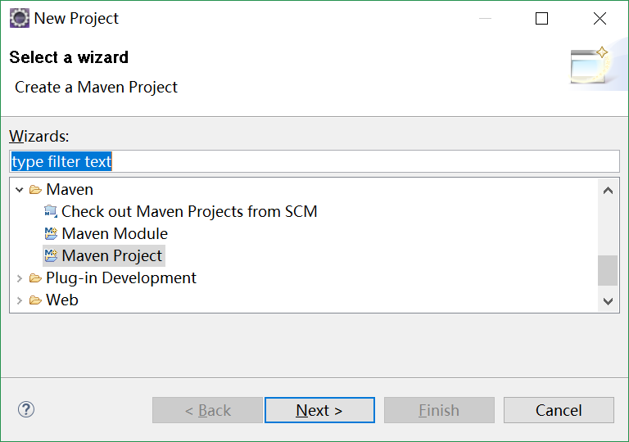
选择工作空间
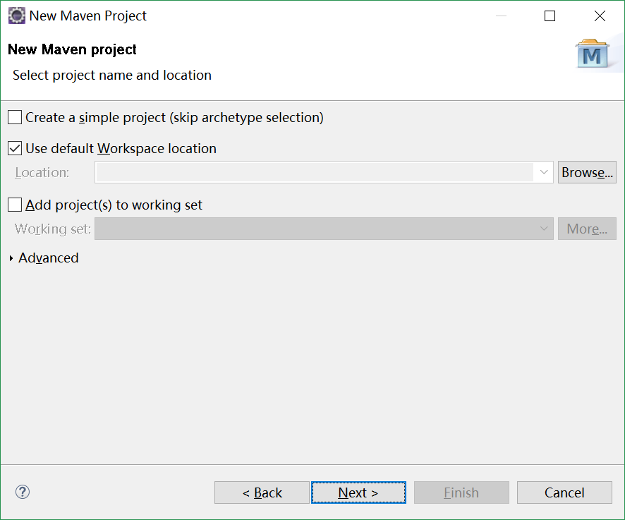

选择过滤器，可以在filter后面的框中输入关键词”webapp”搜索。
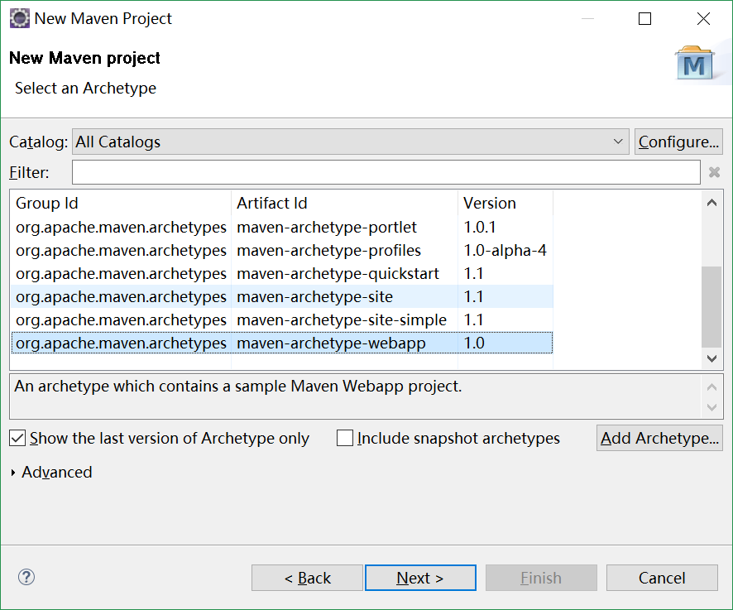

指定项目的三个要素：groupID , ArtifactID和version，其中version选择默认，无需更改。groupID组织名，可以用反写的域名；ArtifactID相当于项目名。
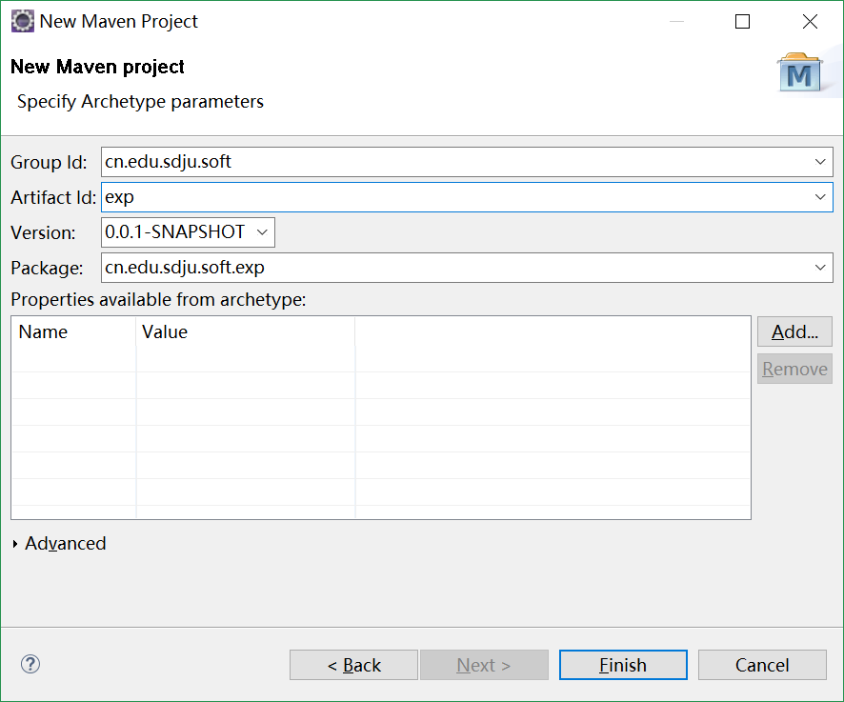

创建文件夹后的结果如下图

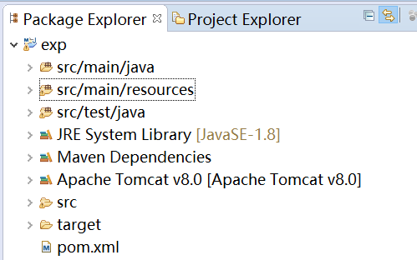

修复项目中的错误。右键项目，选“属性”->java build path->“Add Library”

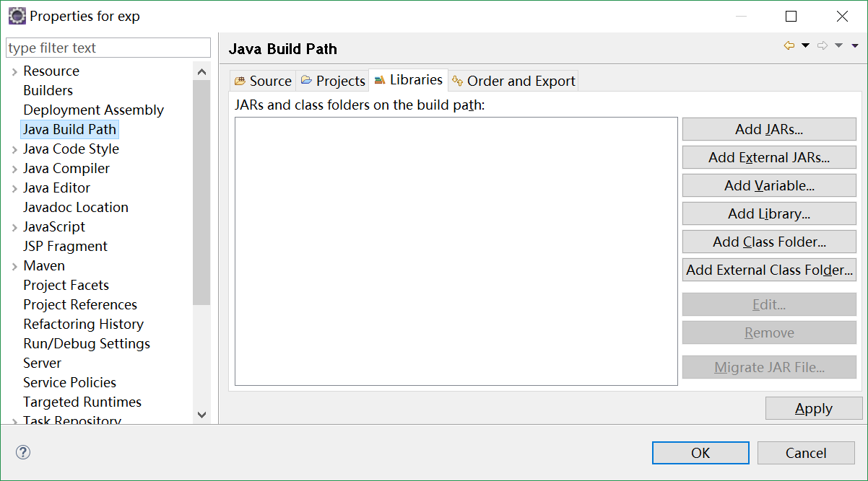

选择“server run time”，下一步
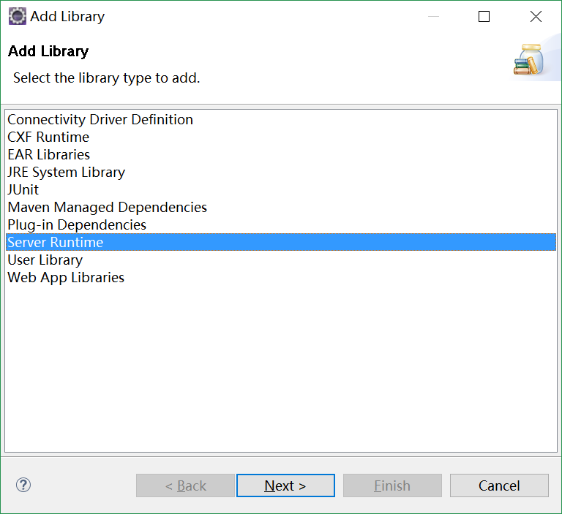

选择“Apache Tomcat 9.0”-> finish

- 加入MyBatis相关Jar包。

需要加入的jar包清单：
junit 4.10.jar
mybatis3.5.9.jar
logback1.2.10.jar
mysql-java-connector 8.0.28.jar

修改pom.xml文件，加入上述jar包的引用。pom.xml文件见附件2。

- 配置logback和数据库连接池属性
在src/main/resources目录下创建两个文件，第一个可命名为logback.xml，用来设置logback属性，内容如下：

<?xml version="1.0" encoding="UTF-8"?>
<!DOCTYPE configuration>
<configuration>
<appender name="stdout" class="ch.qos.logback.core.ConsoleAppender">
<encoder>
<pattern>%5level [%thread] - %msg%n</pattern>
改成需要输出日志的包名
</encoder>
</appender>
<logger name="com.example.mybatis.mapper">
<level value="trace"/>
</logger>
<root level="error">
<appender-ref ref="stdout"/>
</root>
</configuration>

第二个可命名为db.properties，用来设置数据库连接池属性，内容如下：

jdbc.driver=com.mysql.jdbc.Driver
jdbc.url=jdbc:mysql://localhost:3306/mybatis
jdbc.username=root
jdbc.password=1234

注意修改文件中相应内容。

- 编辑MyBatis的配置文件

在src/main/resources文件夹下创建MyBatis的配置文件mybatis-config.xml，其中，该文件的约束部分如下：

<!DOCTYPE configuration PUBLIC "-//mybatis.org//DTD Config 3.0//EN" "http://mybatis.org/dtd/mybatis-3-config.dtd">

<configuration></configuration>作为该文件的根标记

其余内容：

<properties resource="db.properties" />

<settings>
<setting name="lazyLoadingEnabled" value="true" />
<setting name="aggressiveLazyLoading" value="false" />
<setting name="logImpl" value="STDOUT_LOGGING" />
<settings>

<environments default="mysql">
<environment id="mysql">
<transactionManager type="JDBC" />
<dataSource type="POOLED">
<property name="driver" value="${jdbc.driver}" />
<property name="url" value="###" />
<property name="username" value="###" />
<property name="password" value="###" />
</dataSource>
</environment>
</environments>
<mappers>
<mapper resource="此处添加mapper文件的引用">
</mappers>

- 编写持久化类代码
- 在项目中创建com.example.soft.mybatis.bean包，并创建一个class

- class的私有属性名可以与数据库表的字段名一致，并确定相应的数据类型。

(3)生成属性的get/set方法和toString()方法

- 设计数据库操作接口
- 在项目中创建com.example.soft.mybatis.dao包，并创建一个interface
- 编写一个接口，用来指定数据库操作。如该接口可规定添加、删除、修改（CRUD）、根据ID查询和返回列表五项操作。

其中，添加操作可参考：public boolean addObject(Object obj);

返回列表可参考：public List<Object> findAllObject();

五项操作都实现的话工作量会稍大，可根据实际情况选择实现五项操作中的1~5项。
- 编写MyBatis的映射文件

映射文件存放在com.example.soft.mybatis.mapper包中，也可以和接口放在同一个包中。

与增删改查对应的字标记分别是
<insert></insert>
<delete></delete>
<update></update>
<select></select>
这些子标记里要分别指定id,parameterType和resultType三个属性

- 编写工具类，实现单例模式创建SqlSessionFactory对象

在项目中创建com.example.soft.mybatis.util包，用于存放工具类。

工具类代码的设计思路

- 声明静态私有SqlSessionFactory类型的属性。
- 在静态代码段中读取MyBatis的配置文件
参考代码 ：

Reader类全限定名：
java.io.Reader reader =
org.apache.ibatis.io.Resources.getResourceAsReader("Mybatis配置文件名");
这里采用字符流方式读取配置文件，也可以用字节流方式读取。用InputStream类型对象接收返回值，调用Resources.getResourceAsStream(“配置文件名”)来读取配置文件。

- 在静态代码段中实例化SqlSessionFactoryBuilder类，并调用该类的build方法实例化工厂, Reader的实例作为build()方法的参数。

- 创建工具类的私有无参构造方法（很重要）

- 定义工具类的静态方法，该方法用于返回SqlSession实例。调用sessionFactory的openSession()方法获取session，返回。

- 编写JUNIT测试类
- 利用工具类的静态方法获取SqlSession
- 调用SqlSession的对应方法，selectList, insert, delete, update等方法
- session提交（数据库写操作需要）
- 关闭session
- 输出操作结果或执行操作成功与否的判断

报告要求

步骤6~10的代码以文字形式写入报告，代码前标清第几步。代码不要截屏。
- 最后附代码运行截图

附件1：java语言命名规范
- 选择有意义并且具有描述性的名字（见名知意）.
- 变量和方法:
小写.如果包含多个单词，第一个单词第一个字母小写，其余单词第一个字母大写。如：radius，area，computeArea.
- 类名、接口名:
每个单词第一个字母大写。如 ComputeArea.
- 常量名:
所有字母都大写，用下划线连接每个单词。如PI , MAX_VALUE
- 包名: 所有字母小写，用.连接每个单词。如 cn.edu.sdju.soft
Naming Conventions of Java Language
- Choose meaningful and descriptive names.
- Variables and method names:
Use lowercase. If the name consists of several words, concatenate all in one, use lowercase for the first word, and capitalize the first letter of each subsequent word in the name. For example, the variables radius and area, and the method computeArea.
- Class names:
Capitalize the first letter of each word in the name. For example, the class name ComputeArea.
- Constants:
Capitalize all letters in constants, and use underscores to connect words. For example, the constant PI and MAX_VALUE

附件2：pom.xml文件。
注意修改

<project xmlns="http://maven.apache.org/POM/4.0.0" xmlns:xsi="http://www.w3.org/2001/XMLSchema-instance" xsi:schemaLocation="http://maven.apache.org/POM/4.0.0 http://maven.apache.org/maven-v4_0_0.xsd">
<modelVersion>4.0.0</modelVersion>
<groupId>com.example</groupId>
<artifactId>mybatis</artifactId>
<packaging>war</packaging>
<version>0.0.1-SNAPSHOT</version>
<name>mybatis Maven Webapp</name>
<url>http://maven.apache.org</url>
<dependencies>
<!-- 单元测试包 -->
<dependency>
<groupId>junit</groupId>
<artifactId>junit</artifactId>
<version>4.10</version>
<scope>test</scope>
</dependency>
<!-- MyBatis核心包 -->
<dependency>
<groupId>org.mybatis</groupId>
<artifactId>mybatis</artifactId>
<version>3.5.9</version>
</dependency>
<!-- 日志相关 -->
<dependency>
<groupId>ch.qos.logback</groupId>
<artifactId>logback-classic</artifactId>
<version>1.2.10</version>
</dependency>
<!-- MySQLjava驱动 -->
<dependency>
<groupId>mysql</groupId>
<artifactId>mysql-connector-java</artifactId>
<version>8.0.28</version>
</dependency>
</dependencies>
<build>
<finalName>mybatis</finalName>
<plugins>
<plugin>
<groupId>org.apache.maven.plugins</groupId>
<artifactId>maven-war-plugin</artifactId>
<version>3.3.1</version>
</plugin>
<plugin>
<groupId>org.apache.maven.plugins</groupId>
<artifactId>maven-compiler-plugin</artifactId>
<version>3.3</version>
<configuration>
<source>11</source>
<target>11</target>
</configuration>
</plugin>
</plugins>
</build>
</project>
附件3：Maven工具安装与设置
- Maven安装
- 将Maven353.zip解压缩到D:\maven文件夹，即安装成功
- 设置环境变量。编辑用户环境变量，添加新条目。变量名：MAVEN_HOME，变量值：D:\maven。修改Path环境变量，在变量值处增加一个条目，% MAVEN_HOME %\bin，保存。
- 检测Maven是否安装成功：命令行输入 mvn -version，如果出现maven版本号，如下图效果，则安装成功。

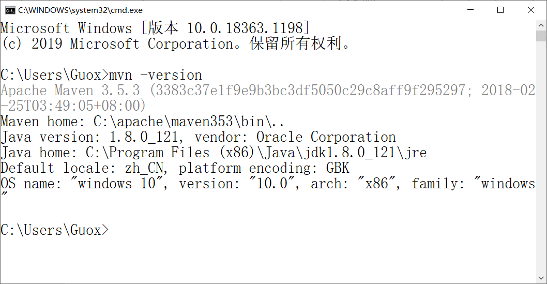

- Maven设置

以下（1）-（4）为防止实验室C盘写保护可能对实验造成影响

（1）找到maven的安装目录，在conf文件夹下找到settings.xml，打开此文件。
（2）在该文件中搜索关键词“localRepository”，这个位置是maven下载的jar包存放在本地的位置。

可以在注释后加入一样，将本地仓库地址改为D:\，请先行在D:\创建好相关文件夹
如：
<localRepository>D:\ mvn\repository</localRepository>

(3) 更改maven中央仓库的地址，默认地址是国外的maven中央仓库，在该文件中搜索关键词“mirror”，将
<mirror>
<id>mirrorId</id>
<mirrorOf>repositoryId</mirrorOf>
<name>Human Readable Name for this Mirror.</name>
<url>http://my.repository.com/repo/path</url>
</mirror>
注释掉，改为国内的阿里云镜像
<mirror>
<id>nexus-aliyun</id>
<mirrorOf>*</mirrorOf>
<name>Nexus aliyun</name>
<url>http://maven.aliyun.com/nexus/content/groups/public</url>
</mirror>

（4）保存，关闭

（5）在eclipse中设置maven

Eclilpse->“window”->”preferences”->“maven”->installations

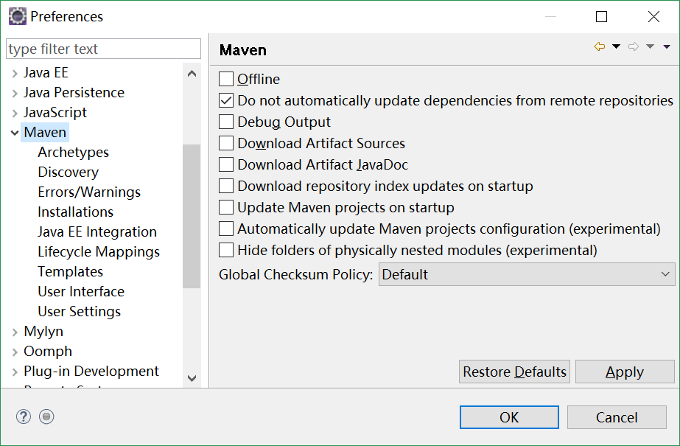

指定maven安装的位置：点击“add”按钮后，找到maven安装路径，之后在复选框中选中对应的maven.
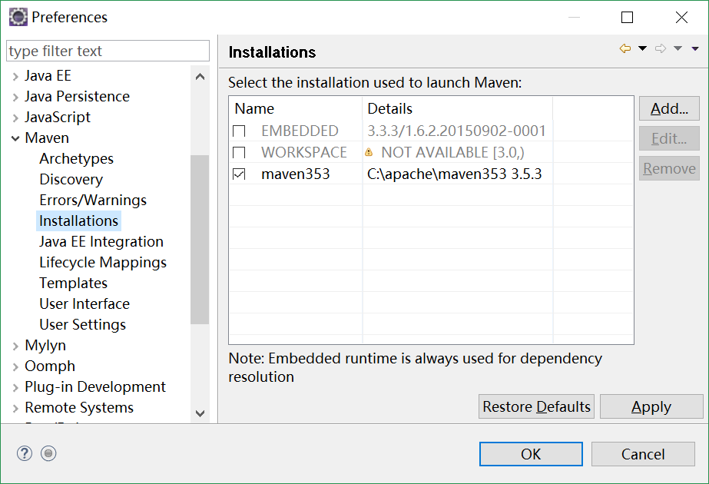

之后选择“user settings”,可以用默认设置。这里指定的是本地仓库地址和起作用的settings.xml文件的位置。第一个红圈要指定可以起作用的settings.xml文件的位置。即第一个红圈应指定步骤（1）中修改的那个settings.xml文件的路径，之后第二个红圈的值会自动变为（2）中设置的本地仓库的地址。

